Vitória da Conquista, 16 de setembro de 2021.

OF. Nº 472/2021 SECGERAL/CMVC

A Sua Senhoria o Senhor

**Luís Paulo Sousa Santos**

**Secretário de Serviços Públicos**

Senhor,

Encaminhamos a Sua Senhoria as seguintes **indicações**, aprovadas nos termos regimentais vigente em sessão ordinária realizada pela câmara Municipal. Ante o exposto, solicito o atendimento das referidas proposições e a devida resposta aos Ilustres Vereadores.

→ De autoria do vereador Adinilson Nascimento Pereira (MDB): 1656/2021

→ De autoria do vereador Alexandre Garcia Araújo (PT): 1657/2021

→ De autoria do vereador Luciano Gomes Lisboa(PCdoB): 1644/2021, 1648/2021

→ De autoria do vereador Marcus Vinícius de Morais Oliveira (PODE): 1634/2021

→ De autoria da vereadora Maria Lúcia Santos Rocha(MDB): 1663/2021

**→** De autoria do vereador Williams Muniz dos Santos (AVANTE): 1639/2021

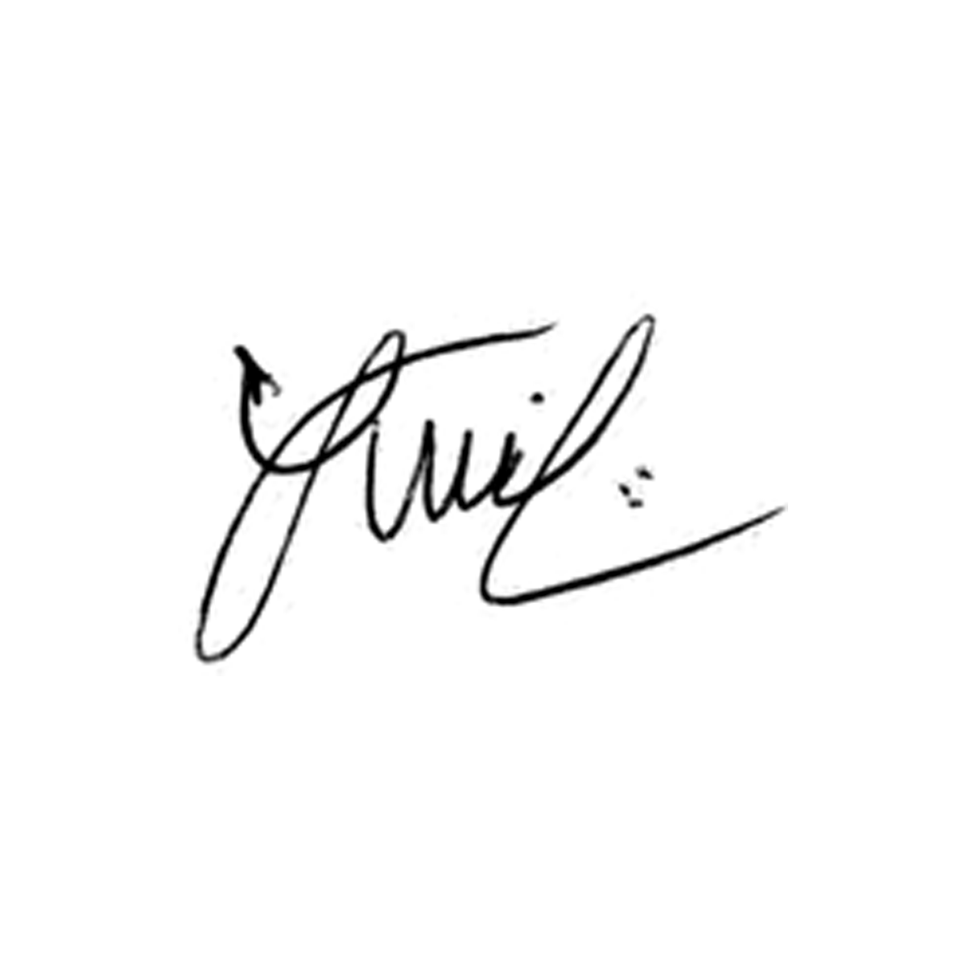

**Luis Carlos Batista**

Presidente